房地产估价报告

估 价 报 告 编 号：赣鼎立房评（司）字第2021-0902号
估 价 项 目 名 称：南昌市西湖区人民法院执行江西省鄱阳湖融资租赁有限公司与被执行人黎锦熙、彭光耀、姚凤娇、胡金雄借款合同纠纷一案中涉及南城县建昌镇花楼下村夫人田二组、南城县建昌镇下石巷62号、南城县建昌镇城北新区I栋108、208、南城县建昌镇城北新区I栋109、209及南城县建昌镇城北新区I栋110、210共五套房地产市场价值评估报告
估 价 委 托 人：南昌市西湖区人民法院
房 地 产 估 价 机 构：江西鼎立土地房地产资产评估有限公司
注册房地产估价师：刘建民（注册号：3620040051）
熊建辉（注册号：3620210046）
估价报告出具日期：2021年09月30日

致估价委托人函
南昌市西湖区人民法院：
承蒙委托，我们派遣专业估价技术人员对位于南城县建昌镇花楼下村夫人田二组、南城县建昌镇下石巷62号、南城县建昌镇城北新区I栋108、208、南城县建昌镇城北新区I栋109、209及南城县建昌镇城北新区I栋110、210共五套房地产的市场价值进行了估价；价值时点为2021年09月10日，价值类型：市场价值，估价目的“为人民法院确定财产处置参考价提供参考依据”；
经过实地查勘、市场调查和结合平时估价实践中积累的资料、经验，公司评估专业人员依据《中华人民共和国城市房地产管理法》、国家标准《房地产估价规范》等法律法规和技术标准，遵循独立、客观、公正、合法的原则，商业服务物业选用收益法、住宅物业选用比较法，测算出估价对象在价值时点的完整权利状态及满足各项假设限制条件下市场价值为¥3701669元，人民币大写叁佰柒拾万零壹仟陆佰陆拾玖元整；具体明细详见估价结果汇总表。
估价结果汇总表
《房屋所有权证书》证号 | 权利人 | 坐 落 | 楼层 | 结构 | 建成  年代 | 用途 | 建筑面积（㎡） | 单价  （元/㎡） | 总价  （元）
城房权证南城县字第2014000555号 | 黎锦熙 | 南城县建昌镇花楼下村夫人田二组 | 1-2/4 | 混合 | 2013年 | 住宅 | 188.14 | 4724 | 888773
城房权证南城县字第2014005698 | 彭光耀 | 南城县建昌镇下石巷62号 | 1/5 | 混合 | 1998年 | 住宅 | 85.81 | 4316 | 370356
城房权证南城县字第2014002201号 | 胡金雄、姚凤娇 | 南城县建昌镇城北新区I栋108、208 | 1-2/6 | 混合 | 2013年 | 商业服务 | 101.04 | 8058 | 814180
城房权证南城县字第2014002200号 | 胡金雄、姚凤娇 | 南城县建昌镇城北新区I栋109、209 | 1-2/6 | 混合 | 2013年 | 商业服务 | 101.04 | 8058 | 814180
城房权证南城县字第2014002202号 | 胡金雄、姚凤娇 | 南城县建昌镇城北新区I栋110、210 | 1-2/6 | 混合 | 2013年 | 商业服务 | 101.04 | 8058 | 814180
合计 |  |  |  |  |  |  | 577.07 |  | 3701669
特别提示：
1、相关信息依据委托方提供的《房屋所有权证书》记载确定，上述估价结果中未扣除处置时的司法诉讼费用、拍卖佣金、过户税费及其他应付等费用。
2、欲了解估价对象的权益状况、实物状况、区位状况等全面情况，请认真阅读估价报告书全文，本估价报告自出报告之日起一年内有效(即自2021年09月30日起至2022年09月29日止)。

法定代表人：刘建民
江西鼎立土地房地产资产评估有限公司
二0二一年九月三十日

目录
致估价委托人函 2
估价师声明 5
估价假设和限制条件 6
一、一般假设 6
二、未定事项假设 6
三、背离事实假设 6
四、不相一致假设 6
五、依据不足假设 6
六、估价报告使用限制 7
估价结果报告 8
一、估价委托人 8
二、房地产估价机构 8
三、估价目的 8
四、估价对象 8
五、价值时点 10
六、价值类型 10
七、估价原则 10
八、估价依据 11
九、估价方法 12
十、估价结果 14
十一、注册房地产估价师 14
十二、实地查勘期 14
十三、估价作业期 14
十四、估价报告应用的有效期 14
附 件 15
一、估价委托书复印件 15
二、估价对象位置图 15
三、估价对象实地查勘相关现状照片 15
四、估价对象权属证明复印件 15
五、房地产估价机构营业执照和备案证书复印件 15
六、注册房地产估价师资格证书复印件 15

估价师声明
对本报告我们特作如下郑重声明：
1、我们在本估价报告中陈述的事实是真实的和准确的，没有虚假记载、误导性陈述和重大遗漏。
2、本估价报告中的分析、意见和结论是我们自己独立、客观、公正的专业分析、意见和结论，但受到本估价报告中已说明的假设和限制条件的限制。
3、我们与本估价报告中的估价对象没有现实或潜在的利益，也与估价委托人及估价利害关系人没有利害关系。
4、我们对估价报告中的估价对象、估价委托人及估价利害关系人没有偏见。
5、我们依照国家标准《房地产估价规范》（GB/T50291-2015）、《房地产估价基本术语标准》（GB/T50899-2013）进行分析，形成意见和结论，撰写本估价报告。
6、没有人对本估价报告提供重要的专业帮助。
7、参加本次估价的估价师签名：
姓名 | 注册号 | 签 名 | 签名日期
刘建民 | 3620040051 |  | 2021年09月30日
熊建辉 | 3620210046 |  | 2021年09月30日

估价假设和限制条件

一、一般假设
1.估价委托人提供了估价对象的《房屋所有权证书》复印件，评估专业人员进行了相关的尽职调查，仍未能获取相关材料，限于评估专业人员工作能力范围，本次评估以委托方提供的估价对象《房屋所有权证书》复印件等资料作为产权资料，在无理由怀疑其合法性、真实性、准确性和完整性的情况下，假定估价委托人提供的资料合法、真实、准确、完整。
2.评估专业人员已对房屋安全、环境污染等影响估价对象价值的重大因素给予了关注，在无理由怀疑估价对象存在安全隐患且无相应的专业机构进行鉴定、检测的情况下，假定估价对象能正常安全使用。
3. 评估专业人员于 2021年09月10日对估价对象外观和使用状况进行了实地查勘，未对房屋建筑面积进行专业测量，经现场查勘观察，估价对象房屋建筑面积与《房屋所有权证书》记载建筑面积大体相当。
4.估价对象在价值时点的房地产市场为公开、平等、自愿的交易市场，即能满足以下条件：
（1）交易双方自愿地进行交易；（2）交易双方处于利己动机进行交易；（3）交易双方精明、谨慎行事，并了解交易对象、知晓市场行情；（4）交易双方有较充裕的时间进行交易；（5）不存在买者因特殊兴趣而给予附加出价；
5.估价对象应享有公共部位的通行权及水电等共用设施的使用权；

二、未定事项假设
无未定事项假设。

三、背离事实假设
无背离事实假设

四、不相一致假设
本次估价委托日期为2021年08月26日，实地查勘完成之日为2021年09月10日，两者日期不一致，根据涉执房地产处置司法评估指导意见，涉执房地产处置司法评估的价值时点一般设定为评估对象实地查勘完成之日，故本次确定价值时点为实地查勘完成之日2021年09月10日；且假定委托日期的评估对象状况和房地产市场状况与实地查勘完成之日的状况相同；
根据评估专业人员根据现有资料发现存在抵押设立登记记载情况，且已被查封；根据涉执房地产处置司法评估指导意见，涉执房地产处置司法评估结果不应当考虑评估对象被查封以及原有的担保物权和其他优先受偿权的影响，故本次估价结果未考虑评估对象被查封以及原有的担保物权和其他优先受偿权的影响。

五、依据不足假设
评估专业人员进行了尽职调查，部分参数是评估专业人员的经验所得，部分参数受到各种因素的限制，只能根据评估专业人员的经验进行辅助判断；若因经验判断有较大误差影响估价结果，估价结果做相应调整。

六、估价报告使用限制
1.本估价报告仅为人民法院确定财产处置参考价提供参考依据，按照既定目的提供给估价委托人使用，若改变估价目的及使用条件，需向本公司咨询后作必要调整甚至重新估价。
2.本估价报告自估价报告出具之日起一年内有效(即自2021年09月30日起至2022年09月29日止)，但价值时点后，在报告有效期内估价对象的质量及价格标准发生变化，并对估价对象价值产生明显影响时，不能直接使用本估价结果；超过一年，需重新进行估价。
3.本估价报告分为“估价结果报告”和“估价技术报告”两部分；“估价结果报告”提供给估价委托人，“估价技术报告”根据有关规定由估价机构存档。
4.本报告全部数据采用电子化表格进行计算，其计算过程可能因小数位的取舍而出现合计不相等的情况，但最终以合计结果为准。
5.本估价报告仅供估价委托人所使用，未经本估价机构同意，不得向估价委托人和报告审查部门之外的单位和个人提供；本报告的全部或部分及任何参考资料均不允许在任何公开发表的文件、通告或声明中引用，亦不得以其他任何方式公开发表。
6.本评估报告是根据现有、限定资料出具，任何依据同一标的资产的其他资料或者信息可能得出与本报告不一致的评估结论，评估结果不等于评估对象处置可实现的成交价，不应被认为是对评估对象处置成交价的保证。
7.估价对象评估价值不包括办理产权登记过程中所涉及的买卖双方所需承担的一切税、费和所需补交的相关税、费及有可能存在的物业费、水、电等欠费。
8.本报告由江西鼎立土地房地产资产评估有限公司负责解释；估价报告必须经估价机构加盖公章、注册房地产估价师盖章签字后方可使用，估价机构仅对本报告的原件承担责任，对任何形式的复制件概不认可且不承担责任。

估价结果报告

一、估价委托人
名称：南昌市西湖区人民法院

二、房地产估价机构
名称：江西鼎立土地房地产资产评估有限公司
住所：江西省南昌市东湖区东濠街22号3单元302室
估价机构备案等级：壹级
备案证书编号：赣建房评字132号
法定代表人：刘建民
有效期：至2023年04月28日
联系电话：0791-88233096
邮 编：330033

三、估价目的
为人民法院确定财产处置参考价提供参考依据

四、估价对象
1.估价对象基本状况
名称 | 南城县建昌镇花楼下村夫人田二组、南城县建昌镇下石巷62号、南城县建昌镇城北新区I栋108、208、南城县建昌镇城北新区I栋109、209及南城县建昌镇城北新区I栋110、210共五套房地产
坐落 | 分别位于南城县建昌镇花楼下村夫人田二组、南城县建昌镇下石巷62号、南城县建昌镇城北新区I栋108、208、南城县建昌镇城北新区I栋109、209及南城县建昌镇城北新区I栋110、210
范围 | 包括房屋的所有权和所分摊的土地使用权以及房屋内部装修，未包含家具家电、其附属构筑物、不动产及相关债权债务等
规模 | 房屋建筑总面积为577.07平方米；为《房屋所有权证书》记载面积房地产
用途 | 用途分别为住宅、商业服务
权属 | 国有建设用地使用权/房屋所有权
形状 | 所在宗地形状较规则，估价对象为分摊土地使用权，土地形状对估价对象影响不大
开发程度 | 宗地红线内均已通水（给水、排水）、通电、通路、通讯，宗地红线内土地平整，已开发完成，地上建筑物已建成。
土地使用期限 | 南城县建昌镇花楼下村夫人田二组物业土地使用年限终止日期至2083年11月27日  其他商业服务物业土地使用年限终止日期至2051年8月3日
2.估价对象权益状况描述与分析
不动产登记状况
权证书号 | 城房权证南城县字第2014000555号等
权利人 | 黎锦熙、彭光耀、胡金雄、姚凤娇
共有情况 | 住宅物业共有情况：单独所有；商业服务物业共有情况：共同共有
坐落 | 分别位于南城县建昌镇花楼下村夫人田二组、南城县建昌镇下石巷62号、南城县建昌镇城北新区I栋108、208、南城县建昌镇城北新区I栋109、209及南城县建昌镇城北新区I栋110、210
权利类型 | 国有建设用地使用权/房屋（构筑物）所有权
权利性质 | 南城县建昌镇下石巷62号物业权利性质为房改房（划拨），其他均为出让性质；
用途 | 用途分别为住宅、商业服务
面积 | 房屋建筑总面积为577.07平方米；为《房屋所有权证书》记载面积房地产
使用期限 | 南城县建昌镇花楼下村夫人田二组物业土地使用年限终止日期至2083年11月27日  其他商业服务物业土地使用年限终止日期至2051年8月3日
根据评估专业人员根据现有资料发现存在抵押设立登记记载情况，且已被查封；
3.估价对象实物状况描述与分析
建筑结构 | 均为混合结构
设施设备 | 所在楼宇预埋正常的给水、排水、通风等设施设备的配置，室内已安装
装饰装修 | 室内均已装修，其中商业服务物业二楼有一定程度的漏水、损毁现象；估价对象实景照片详见附件；
空间布局 | 南城县建昌镇花楼下村夫人田二组住宅物业平面结构较规则，采光通风较好，该物业总楼层为4层，业主共用一部扶梯，分割性转让性一般；室内布局一般；  其他物业空间布局较合理
楼层/层高 | 楼层均为多层，层高符合能符合相关规定
建筑功能 | 保温、隔热、通风、采光、日照均能符合相关规定
新旧程度 | 南城县建昌镇花楼下村夫人田二组物业经调查询问确定建成年份为2013年，商业服务物业建成年代为2013年，南城县建昌镇下石巷62号住宅物业建成年代为1998年；
4.估价对象区位状况描述与分析
位置 | 估价对象分别位于南城县建昌镇花楼下村夫人田二组、南城县建昌镇下石巷62号、南城县建昌镇城北新区I栋108、208、南城县建昌镇城北新区I栋109、209及南城县建昌镇城北新区I栋110、210；均位于城镇规划范围内，具体位置见附件示意图
交通 | 对外交通便捷较好；公共交通便捷程度较一般
外部配套设施 | 基础设施已达至六通、通水、通电、通路、通讯，水、电供应保证率高，基础设施较完善，基本能满足需求；
周边环境 | 区域内无固定污染源，无明显噪音及粉尘污染，环境卫生状况较好；附近以居住小区为主，居住氛围较好

五、价值时点
我司于2021年08月26日接受委托，评估专业人员于2021年09月10日进行实地查勘并正式开展相关评估工作（实地查勘工作于2021年09月10日完成），本次估价以实地查勘完成日期2021年09月10日为价值时点进行估价。

六、价值类型
本报告的估价结果是指估价对象在维持现状用途并正常使用的条件下，于价值时点2021年09月10日房地产市场价值；
本报告价格货币单位均为人民币。

七、估价原则
（一）独立、客观、公正
遵循独立、客观、公正原则，应站在中立的立场上实事求是、公平正直地评估出对各方估价利害关系人均是公平合理的价值。
（二）合法原则
遵循合法原则，估价结果应是在依法判定的估价对象状况下的价值。合法权益包括合法产权、合法使用、合法处分等方面，在合法产权方面，应以房地产权属证书和有关证件为依据；在合法使用方面，应以城市规划、土地用途管制等为依据；在合法处分方面，应以法律、法规或合同（如土地使用权出让合同）等允许的处分方式为依据；在其他方面，如评估出的价格必须符合国家的价格政策。
（三）最高最佳利用原则
所谓最高最佳利用是估价对象一种最可能的使用，这种最可能的使用是法律上允许、技术上可能、财务上可行、经过充分合理的论证，并能给予估价对象带来最高价值的使用。它的一种具体表现，是以能使估价对象获利最多的用途和开发强度来衡量。这是因为在房地产市场中，每位房地产拥有者在主观上都试图充分地发挥房地产的潜力，采用最高最佳利用方式，取得最大的收益。
（四）价值时点原则
房地产市场是不断变化的，房地产价格具有很强的时间性，它是某一特定时间的价值。在不同时点，同一宗房地产往往会有不同的价格。价值时点原则是指求取某一特定时间上的价格，所以在评估一宗房地产的价格时，必须假定市场停止在价值时点上，同时估价对象房地产的状况通常也是以其在该时点时的状况为准。
（五）替代原则
根据市场运行规律，在同一商品市场中，商品或提供服务的效用相同或大致相似时，价格低者吸引需求，即有两个以上互有替代性的商品或服务同时存在时，商品或服务的价格中经过相互影响与比较之后来决定。房地产价格也同样遵循替代规律，受其它具有相同使用价值的房地产，即同类型具有替代可能的房地产价格所牵制。换言之，具有相同使用价值、替代可能的房地产之间，会相互影响和竞争，使价格相互牵制而趋于一致。

八、估价依据
（一）法律、法规和政策性文件
1.《中华人民共和国民事诉讼法》；
2. 《中华人民共和国民法典》2020年5月28日，十三届全国人大三次会议表决通过了。自2021年1月1日起施行）；
3.《中华人民共和国土地管理法》（2019年8月26日，十三届全国人大常委会第十二次会议表决通过关于修改土地管理法、城市房地产管理法的决定。本决定自2020年1月1日起施行）；
4.《中华人民共和国城市房地产管理法》（2019年8月26日，十三届全国人大常委会第十二次会议表决通过关于修改土地管理法、城市房地产管理法的决定。本决定自2020年1月1日起施行）；
5.《中华人民共和国土地管理法实施条例》；
6.《中华人民共和国城镇国有土地使用权出让和转让暂行条例》（国务院[90]55号令、1990年5月19日起施行）；
7.《城市房地产转让管理规定》；
8.《最高人民法院关于人民法院民事执行中拍卖、变卖财产的规定》(法释[2004]16号) [2005年1月1日起实施]；
9.《司法鉴定程序通则》（2016年5月1日司法部第132号令）[2016年5月1日起施行]。
10.《中华人民共和国资产评估法 》（中华人民共和国主席令第46号，2016年7月2日）。
（二）技术标准、规程、规范
1.《房地产估价规范》（GB/T50291-2015）
2.《房地产估价基本术语标准》（GB/T 50899-2013）
3.《城镇土地估价规程》（GB/T18508-2014）
4.《最高人民法院关于人民法院确定财产处置参考价若干问题的规定》（法释（2018）15号）
5.关于印发《人民法院委托评估工作规范》的通知（法办（2018）273号）
6.涉执房地产处置司法评估指导意见
7.《江西省建筑工程综合概算定额》
（三）估价委托人提供的相关资料
1.委托书【（2021）赣0103执委52号】
2.《房屋所有权证书》（复印件）
（四）估价机构、评估专业人员调查收集的相关资料
1.当地房地产市场信息及估价对象所在区域的房地产市场状况、同类房地产市场交易等数据资料；
2.当地城市概况、规划、经济发展及自然、人文环境资料；

九、估价方法
根据《房地产估价规范》（GB/T50291-2015），房地产估价方法主要有比较法、收益法、成本法、假设开发法等。不同的估价方法从不同的角度反映所估房地产在一定权利状态及一定时间点的价格水平，只是各种方法的适用条件、方法特点、资料要求有所不同，需根据估价对象的估价目的、实际情况等选择合适的估价方法。
我们对收集到的估价对象的相关资料进行了必要的审核及分析，并进行了认真的实地查勘和调查了解，考虑估价对象的估价目的、价值时点及具体现状利用特点等，本次估价商业服务物业选用收益法、住宅物业选用比较法，排除了其它估价方法。
1、选用方法的理由：
（1）比较法是选取一定数量的可比实例，将它们与估价对象进行比较，根据其间的差异对可比实例成交价格进行处理后得到估价对象价值或价格的方法。比较法的本质是以房地产的实际成交价格为正常成交价格来求取房地产的价值，其理论依据是房地产价格形成的替代原理——同一种商品在同一个市场上具有相同的市场价值。
比较法公式：估价对象价格=可比实例价格×交易情况修正×市场状况调整系数×房地产状况调整系数
（2）收益法适用于有收益或有潜在收益的房地产估价，估价对象或其同类房地产通常有租金等经济收入，故商业服务物业适宜采用收益法评估。
收益法：是预测估价对象的未来收益，利用报酬率或资本化率、收益乘数将未来收益转换为价值得到估价对象价值或价格的方法。本次评估采用全剩余寿命模式对估价对象进行评估测算。
收益法公式：V=A/（R-G）×[1-（（1+G）/（1+R））^N]
式中V—房地产市场价值总额
A—为年净收益
R—资本化率
G—净收益逐年递增的比率
N—收益年限
2、未选用方法的理由：
2.1成本法适用于可假定为独立的开发建设项目进行重新开发建设的房地产估价，以及同类房地产没有交易或交易很少，且估价对象或同类房地产没有租金等经济收入的房地产估价，因此不采用成本法。
2.2假设开发法适用于具有投资开发或再开发潜力的房地产，估价对象为已开发完成投入使用状态，已达到最高最佳使用，因此不宜采用假设开发法。

十、估价结果
经过实地查勘、市场调查和结合平时估价实践中积累的资料、经验，公司评估专业人员依据《中华人民共和国城市房地产管理法》、国家标准《房地产估价规范》等法律法规和技术标准，遵循独立、客观、公正、合法的原则，商业服务物业选用收益法、住宅物业选用比较法，测算出估价对象在价值时点2021年09月10日时的完整权利状态及满足各项假设限制条件下市场价值为¥3701669元，人民币大写叁佰柒拾万零壹仟陆佰陆拾玖元整。（详见致估价委托人函）

十一、注册房地产估价师
姓名 | 注册号 | 签 名 | 签名日期
刘建民 | 3620040051 |  | 2021年09月30日
熊建辉 | 3620210046 |  | 2021年09月30日

十二、实地查勘期
注册房地产估价师已于2021年09月10日进入估价对象，并于当日完成实地查勘。

十三、估价作业期
2021年09月10日至2021年09月30日

十四、估价报告应用的有效期
本估价报告使用期自估价报告出具之日起一年内有效(即自2021年09月30日起至2022年09月29日止)；但价值时点后，在报告有效期内估价对象的质量及价格标准发生变化，并对估价对象价值产生明显影响时，不能直接使用本估价结果；超过一年，需重新进行估价。

附 件

一、估价委托书复印件

二、估价对象位置图

三、估价对象实地查勘相关现状照片

四、估价对象权属证明复印件

五、房地产估价机构营业执照和备案证书复印件

六、注册房地产估价师资格证书复印件
估价对象位置图
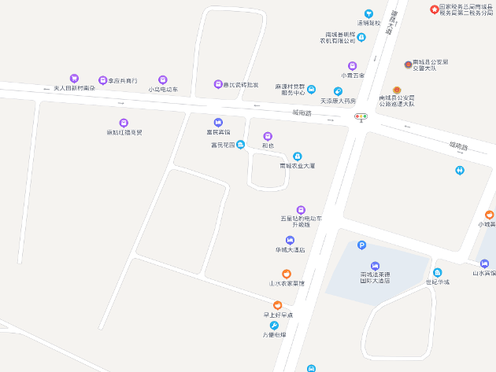
物业位置
估价对象实景照片
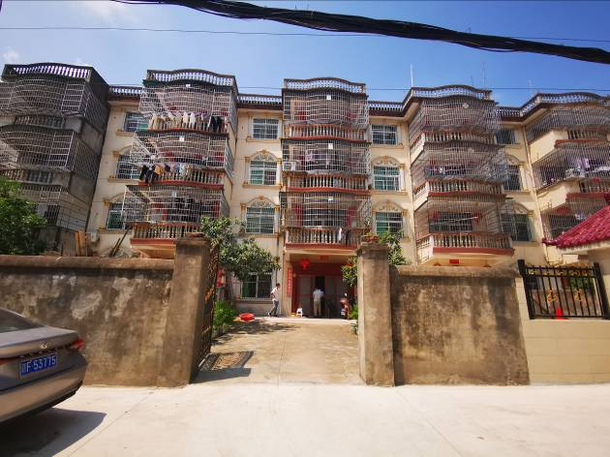
估价对象实景照片
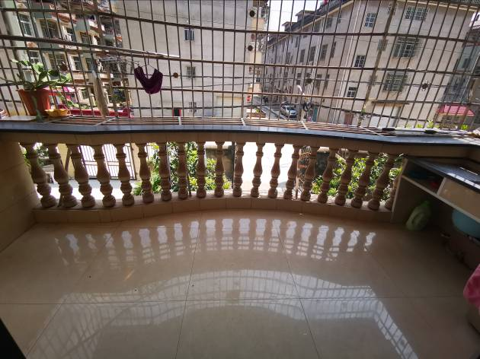
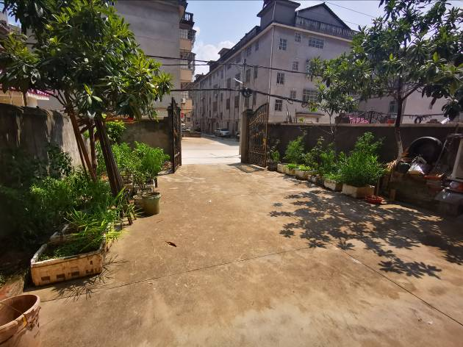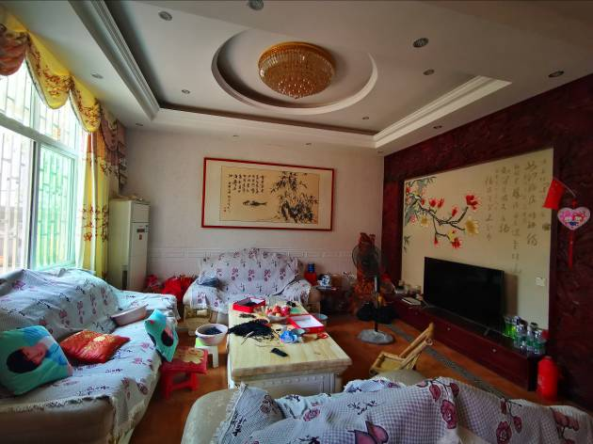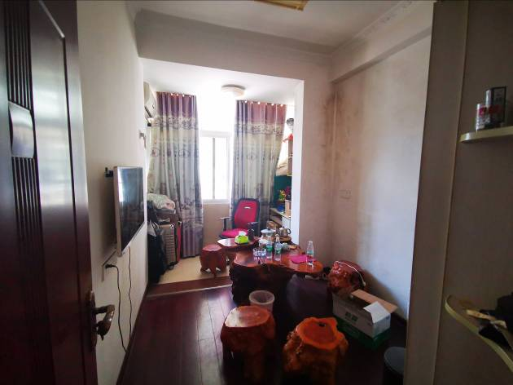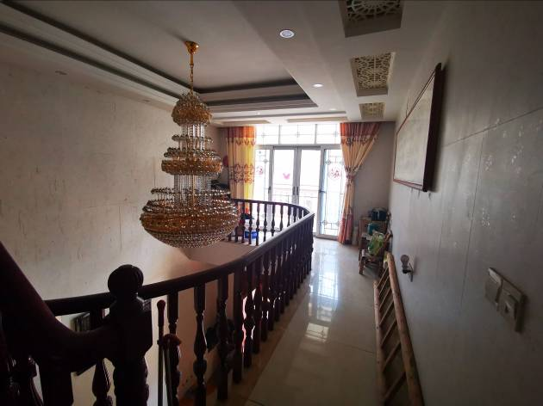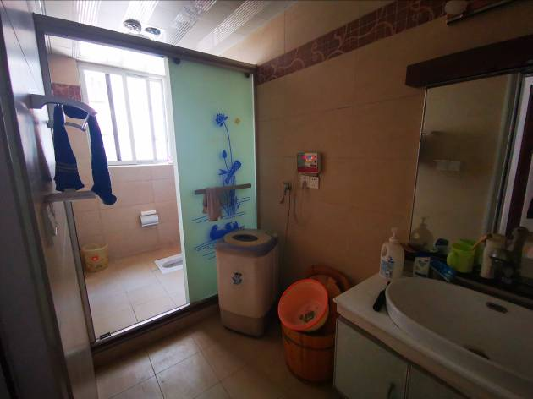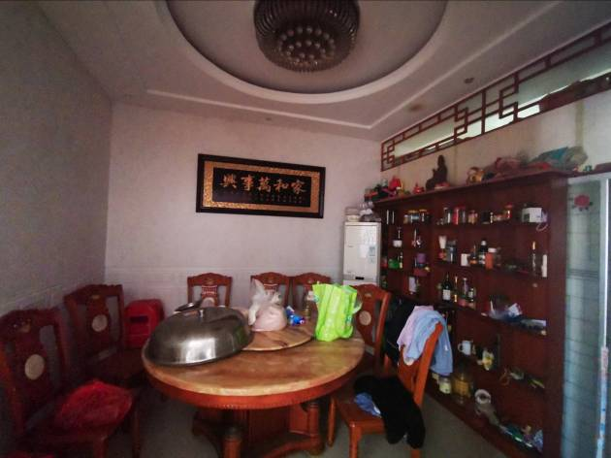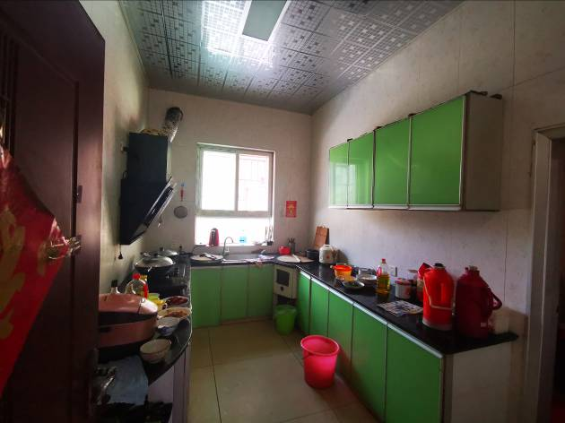
估价对象位置图
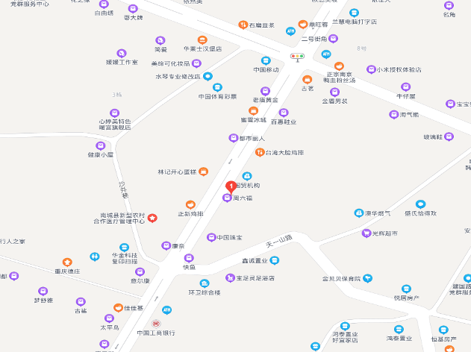
物业位置

估价对象实景照片
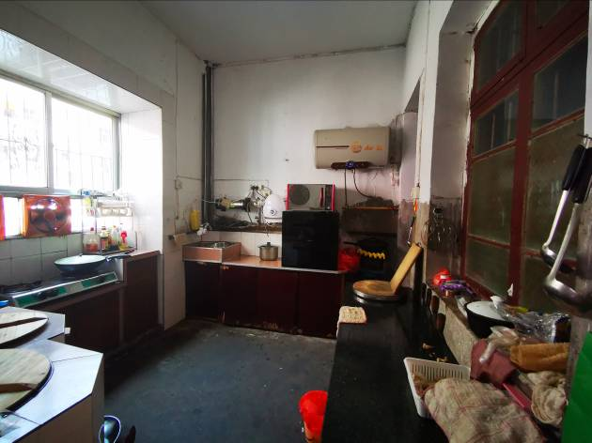
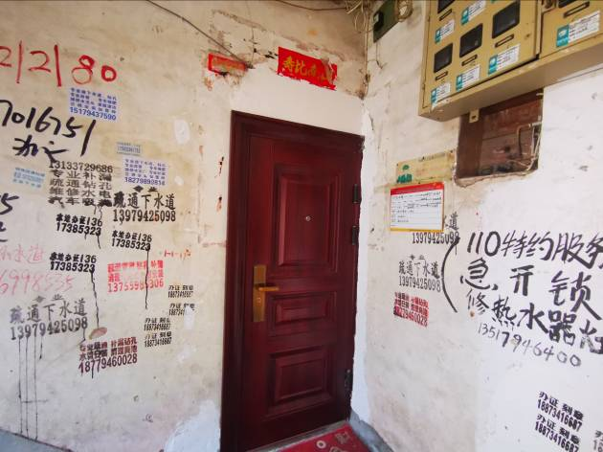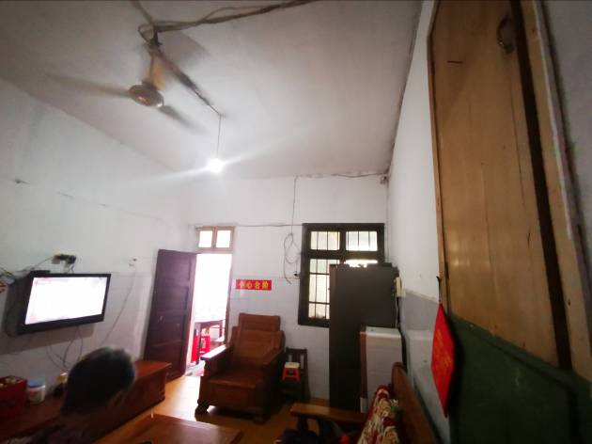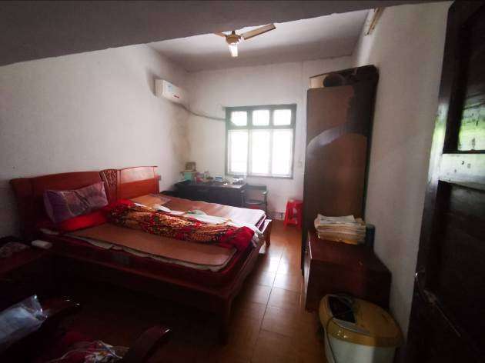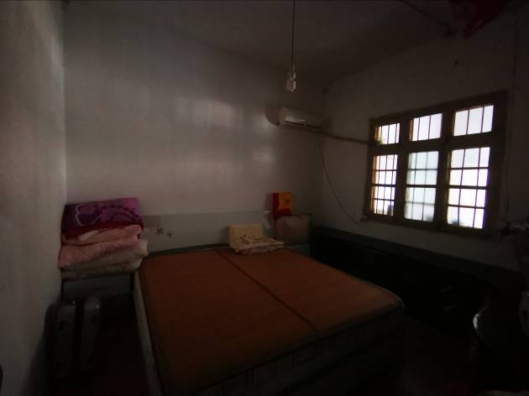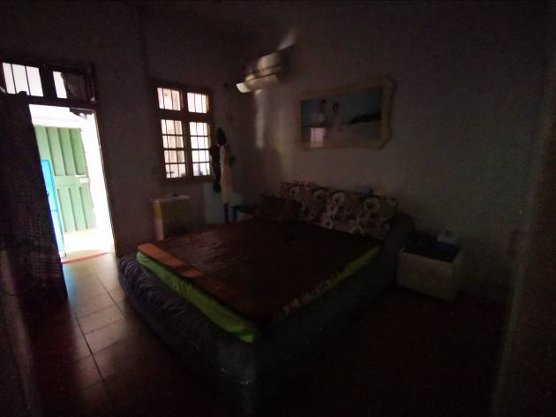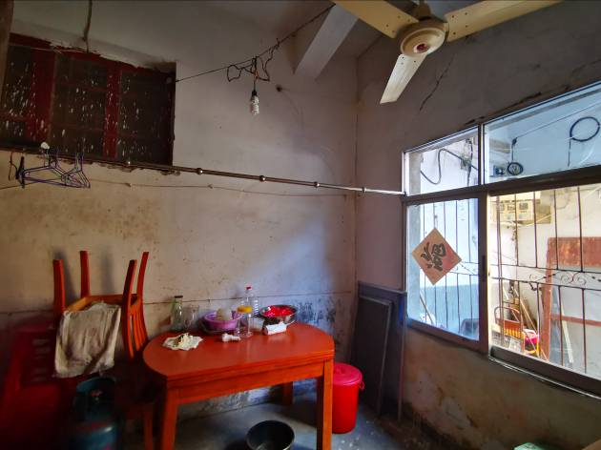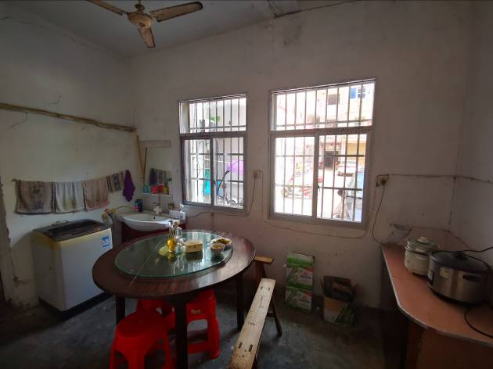
估价对象位置图
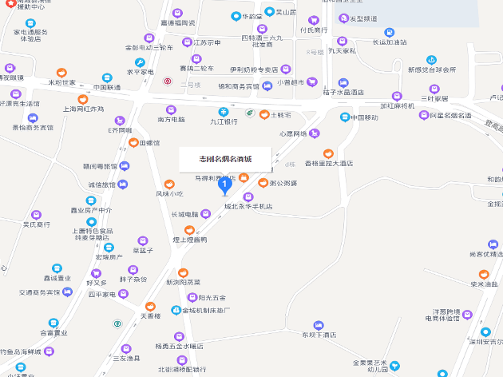
物业位置
估价对象实景照片
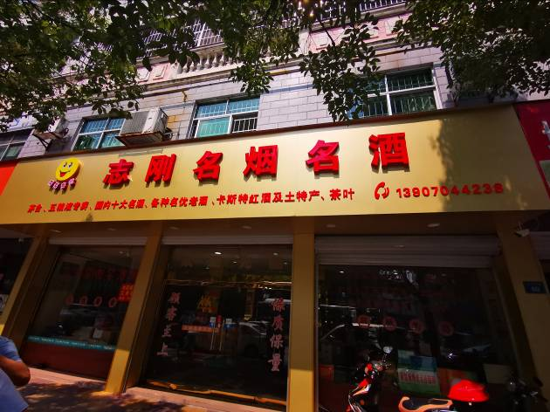
估价对象实景照片


